# 实验一

MongoDB 创建数据库的语法格式如下：

use DATABASE_NAME

MongoDB 删除数据库的语法格式如下：

db.dropDatabase()

MongoDB 中使用 **createCollection()** 方法来创建集合。db.createCollection(name, options)

MongoDB 中使用 drop() 方法来删除集合。db.collection.drop()

MongoDB 使用 insert() 或 save() 方法向集合中插入文档，语法如下：db.COLLECTION_NAME.insert(document)

或

db.COLLECTION_NAME.save(document)

update() 方法用于更新已存在的文档

db.collection.update(

<query>,

<update>,

{

upsert: <boolean>,

multi: <boolean>,

writeConcern: <document>

}

)

MongoDB remove() 函数是用来移除集合中的数据。

db.collection.remove(

<query>,

<justOne>

)

MongoDB 查询数据的语法格式如下：

db.collection.find(query, projection)

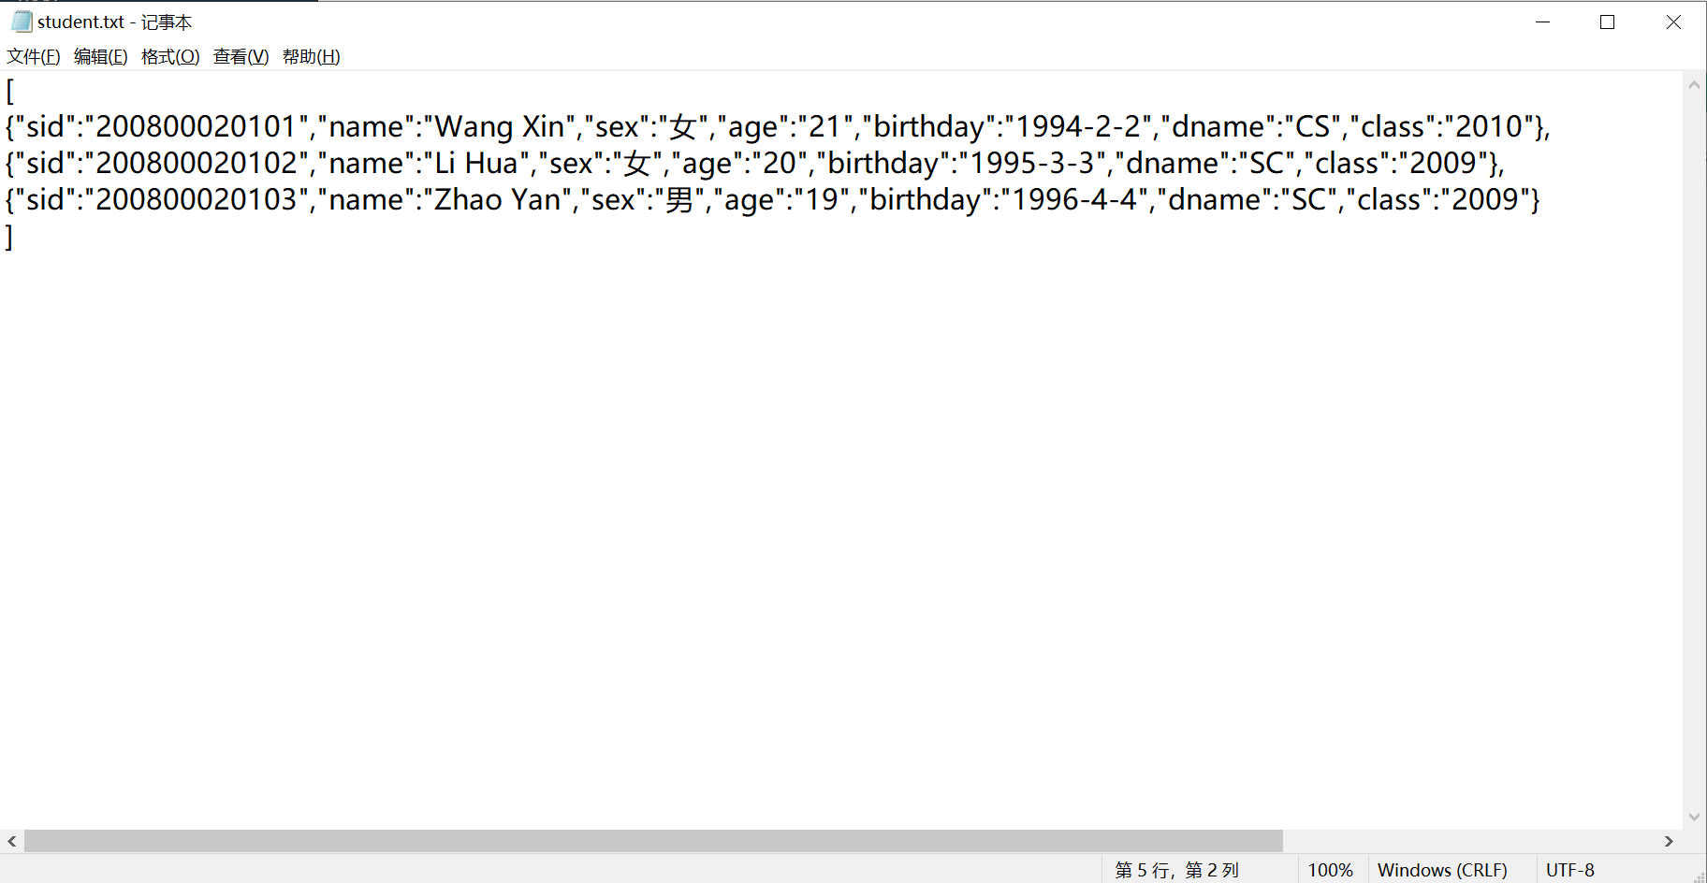

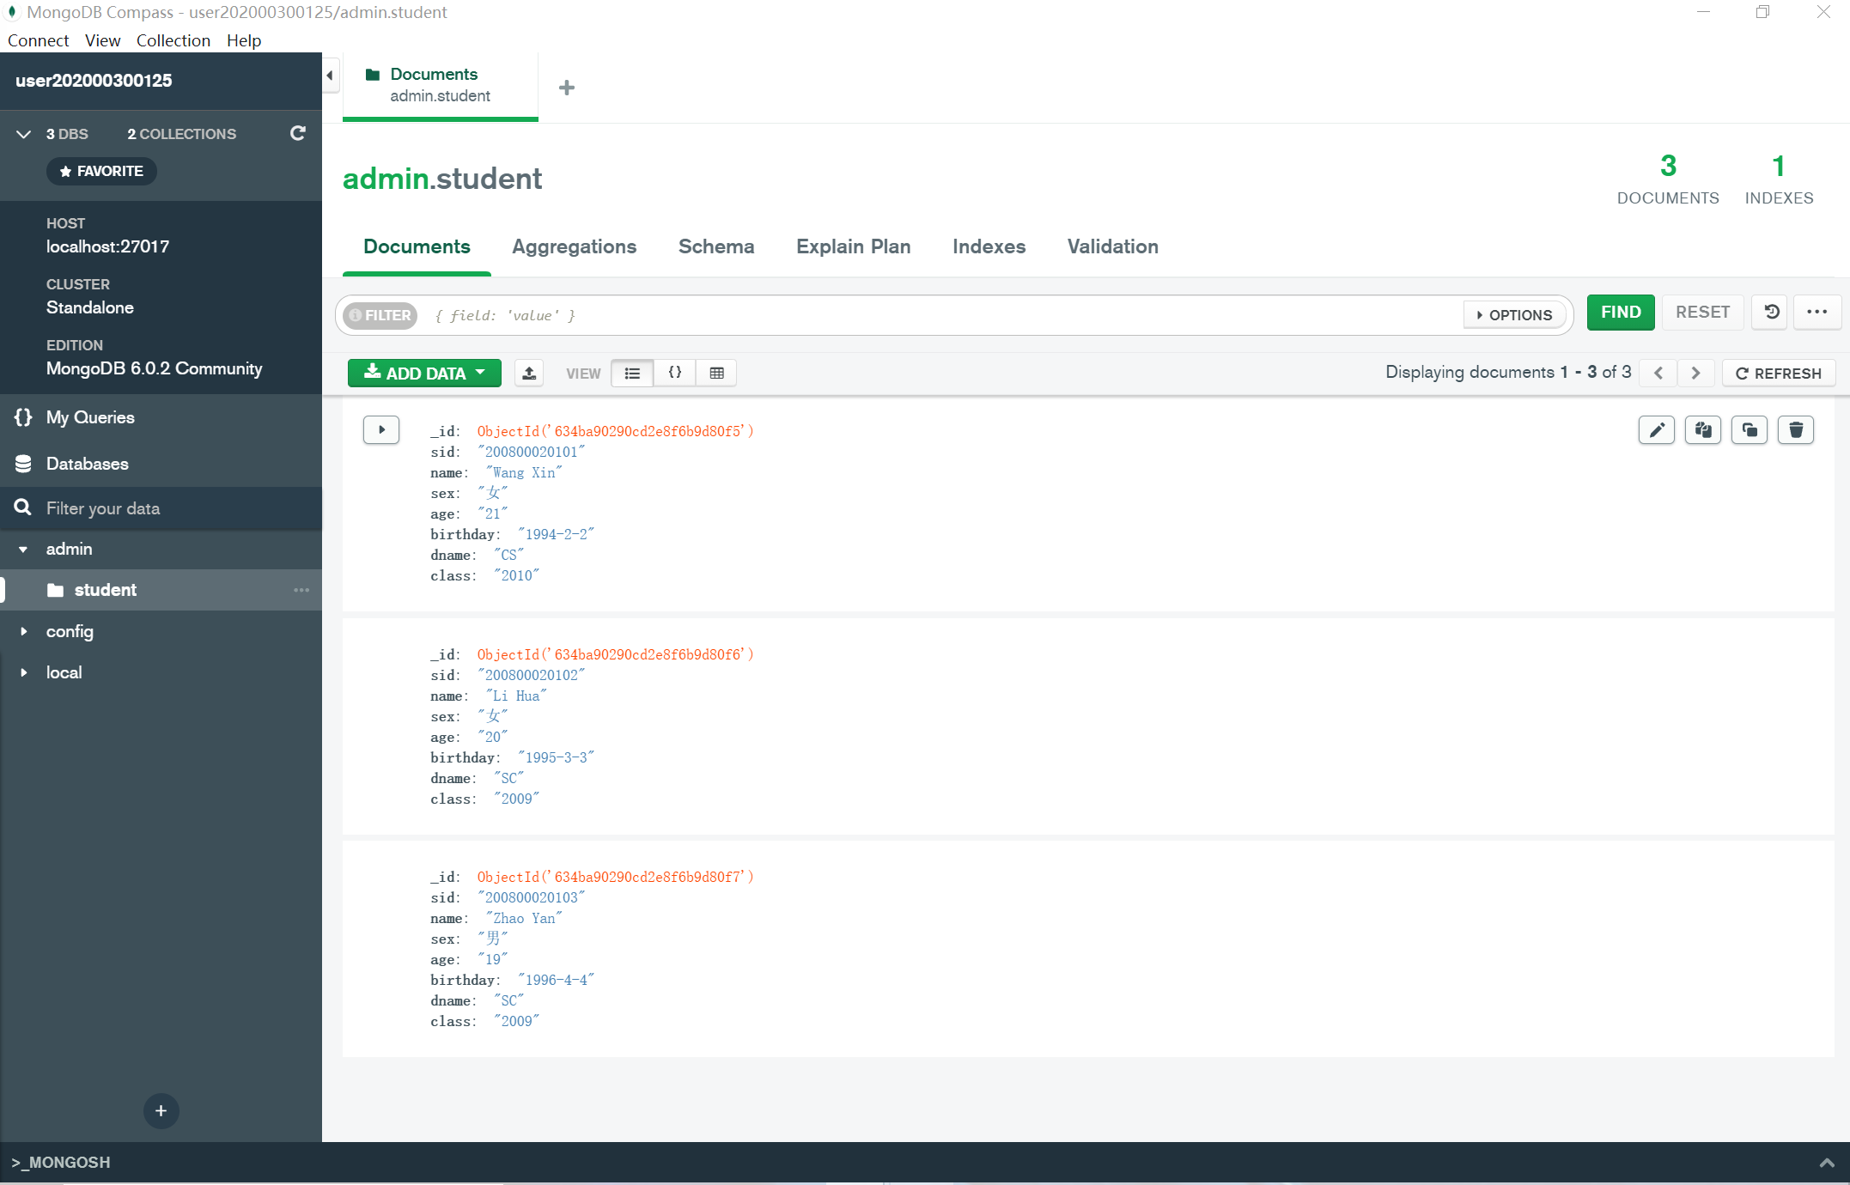

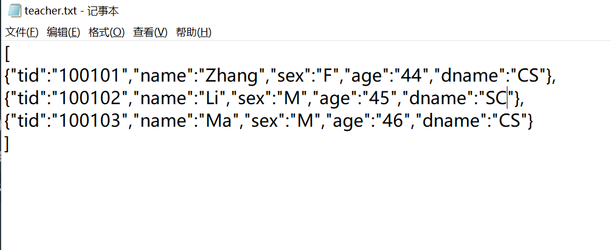

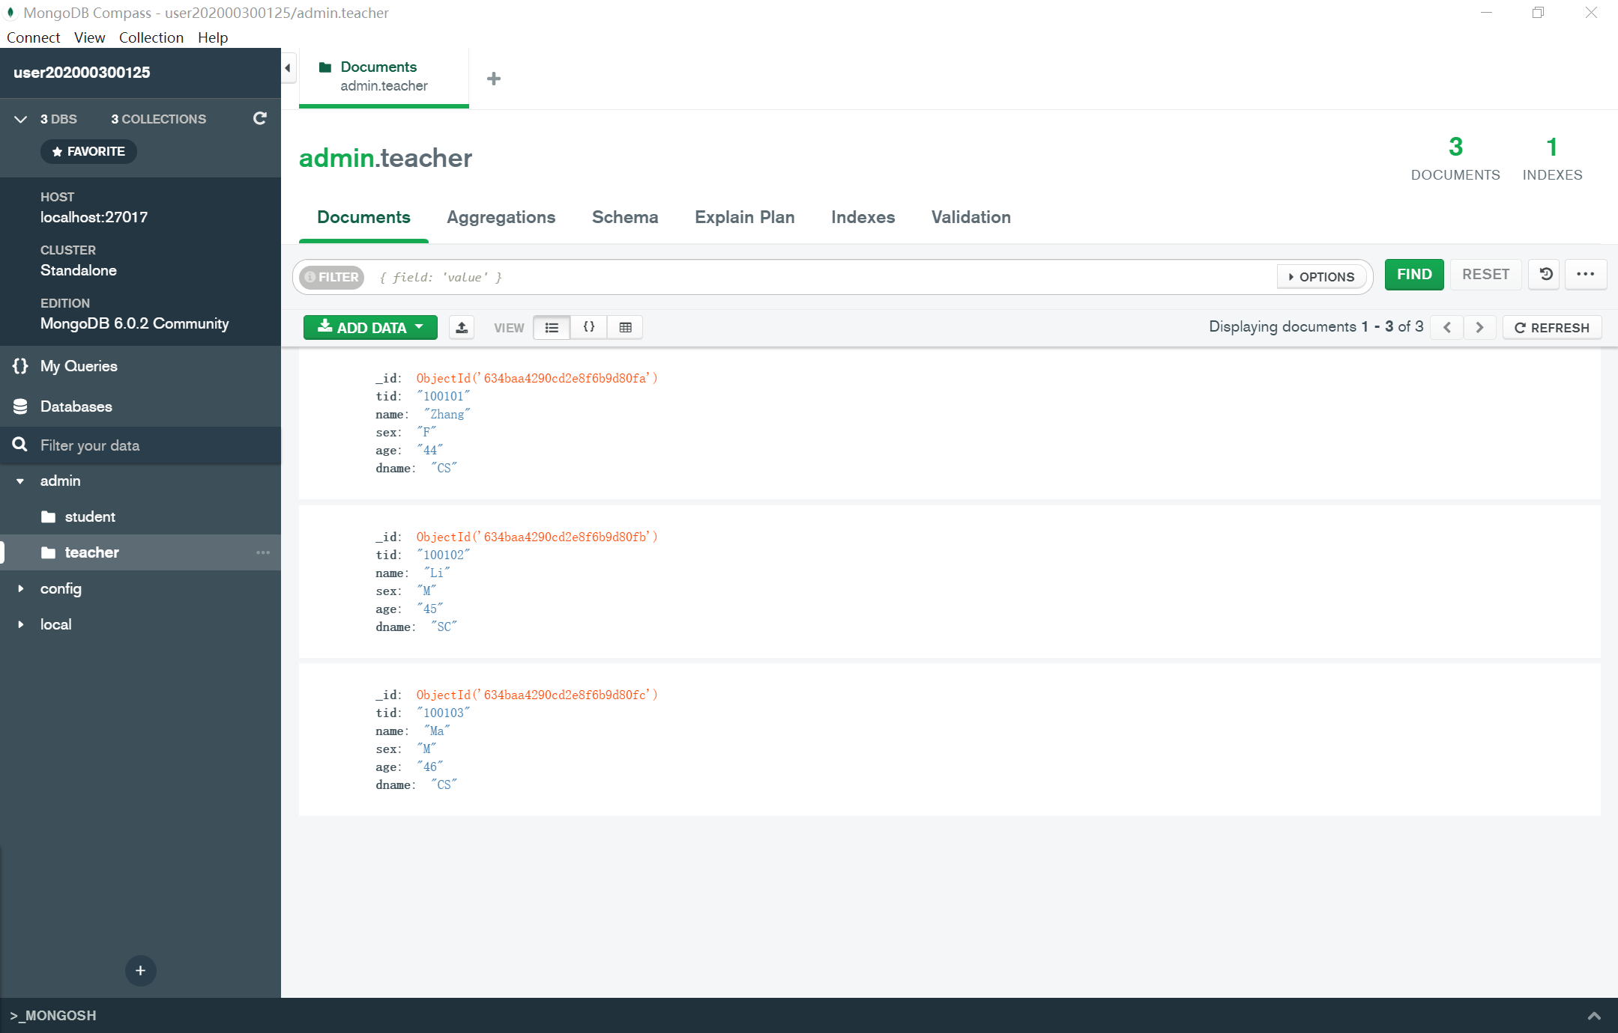

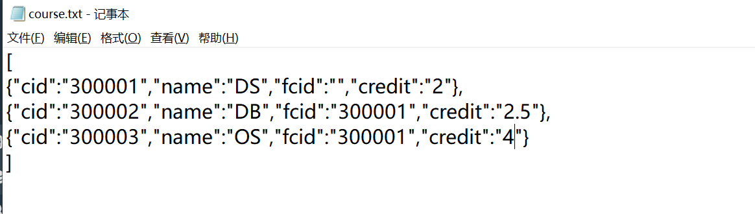

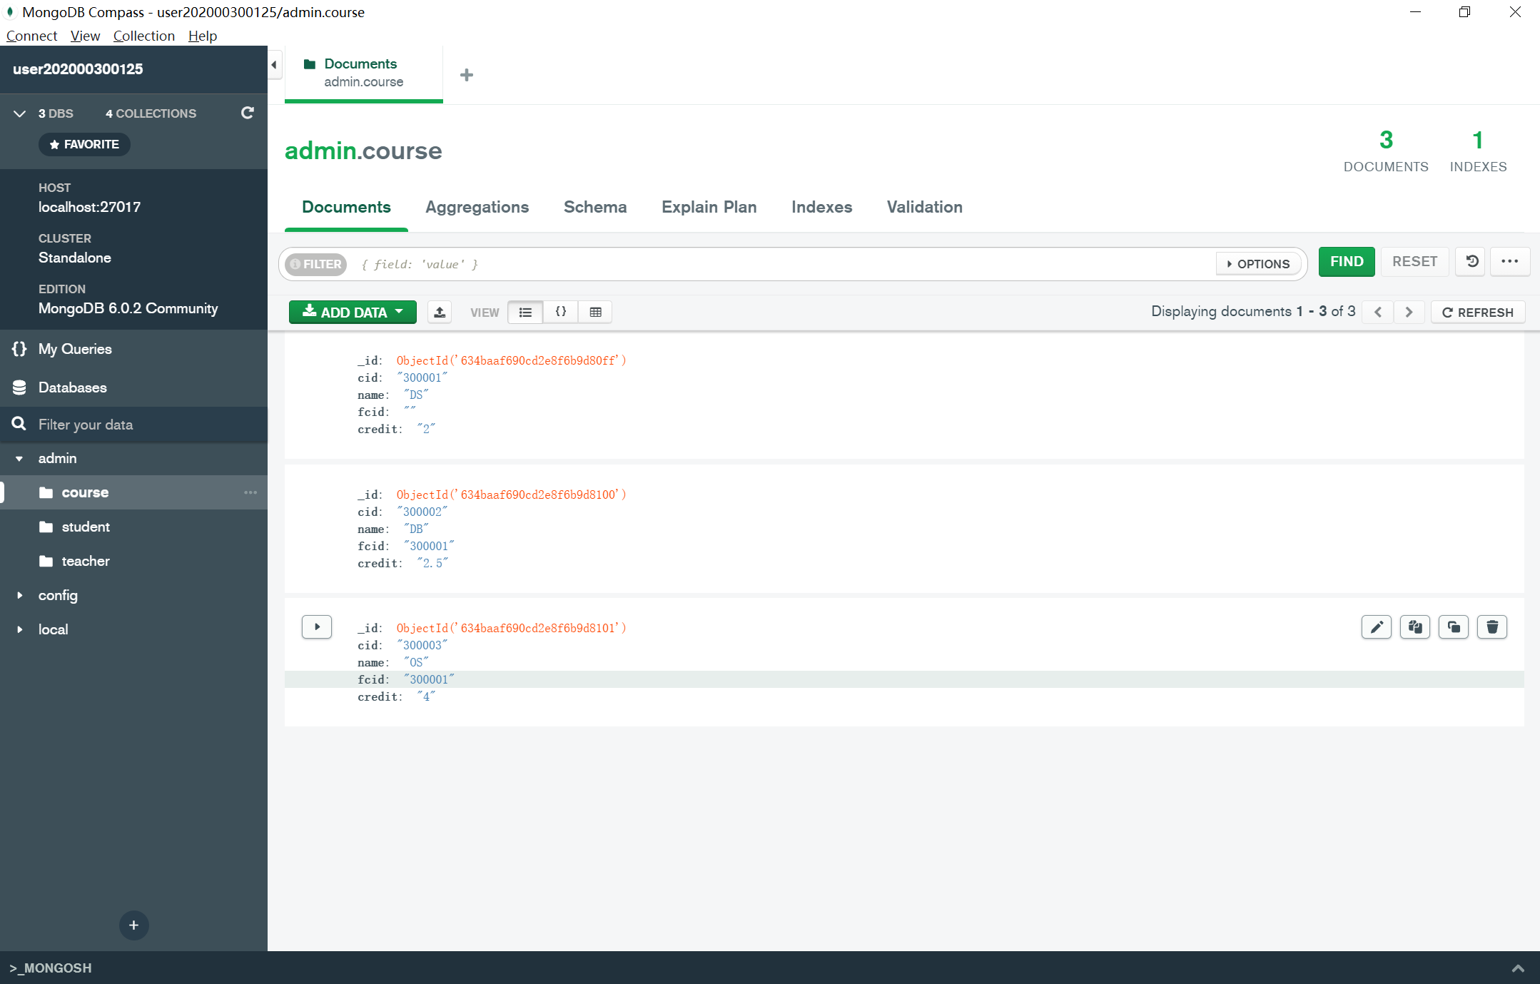

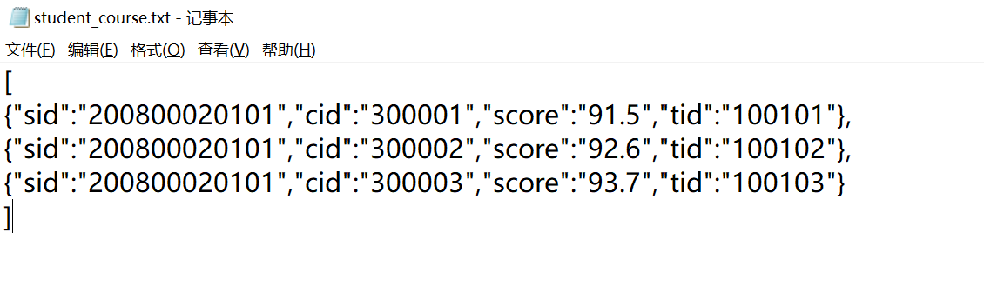

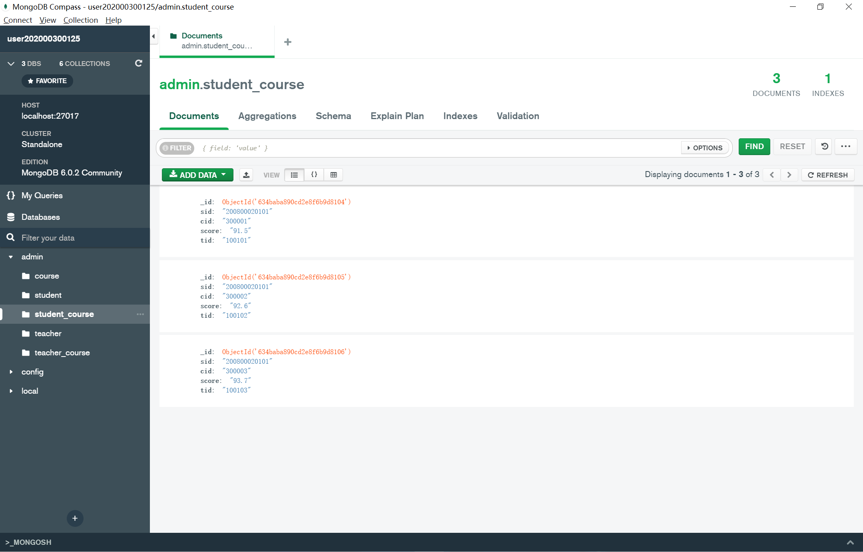

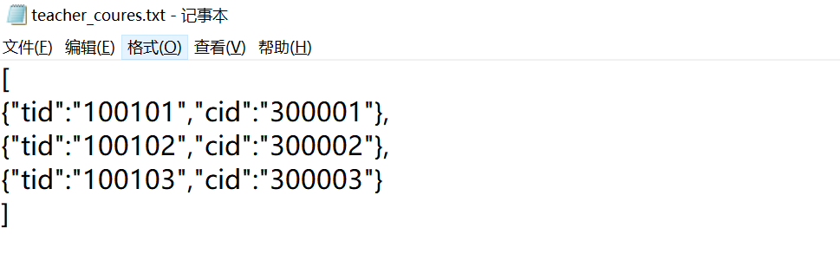

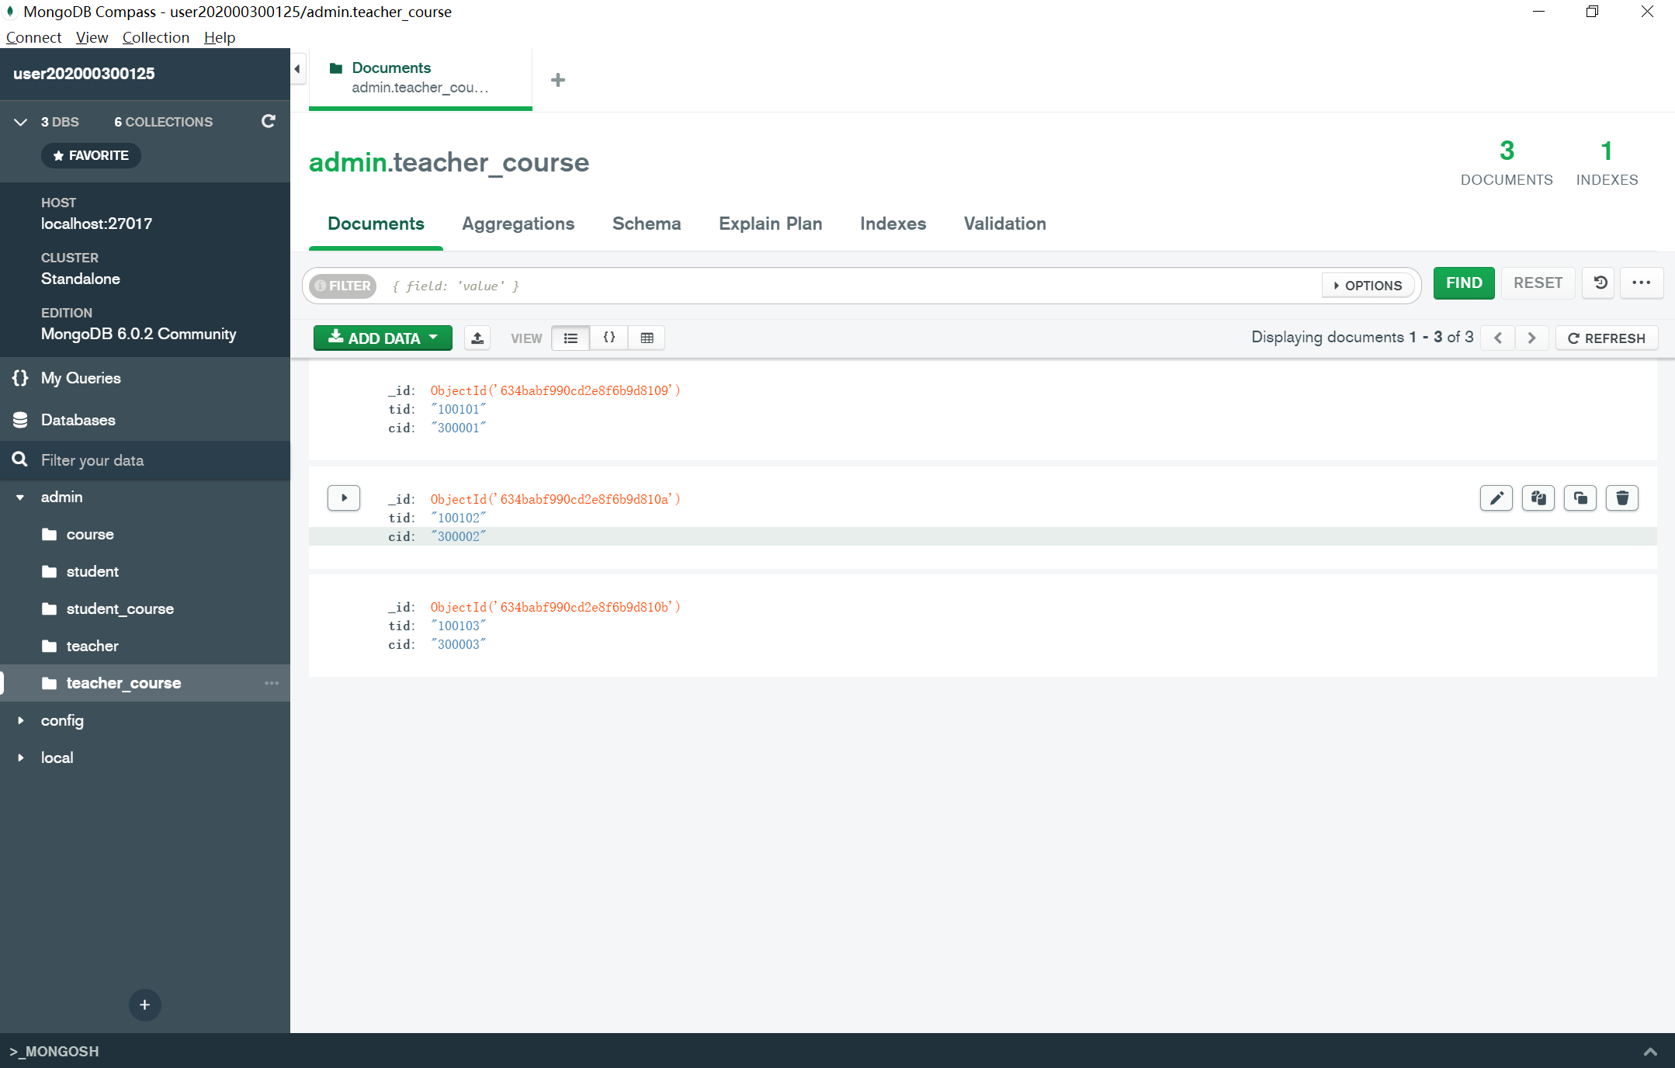

# 实验二